

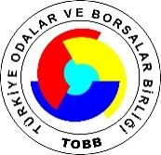

**TÜRKİYE-RUSYA ÇALIŞMA TOPLANTISI**

**18 Haziran 2015, 12.30-13.45**

**ST. PETERSBURG / RUSYA**

**KATILIM FORMU**

|  |
| --- |
| **FİRMA İSMİ** |
| **KATILIMCININ**  **ADI-SOYADI**  **Unvanı**  **TELEFONU**  **E-POSTA ADRESİ** |
| **FİRMANIN FAALİYETLERİ** |

[*kaan.gaffaroglu@tobb.org.tr*](mailto:kaan.gaffaroglu@tobb.org.tr) *adresine gönderilmesi rica olunur. Tel: 0312 218 22 20*